Español 3- Unidad 3 Vocabulario: Las Bellas Artes: Arte, Danza, y Música
Los sustantivos  La acuarela- watercolor  La artesanía- arts and crafts  El/la artista -artist  El autorretrato- self portrait  La cerámica- ceramics/pottery  El cuadro - painting  El dibujo- drawing  La entrada- ticket  El/la escultor(a)- sculptor  La escultura- sculpture  La estatua - statue  La exhibición- exhibit  La foto - photo  La fotografía - photography / photograph  El fondo- background  La figura - figure  Las formas - shapes /figures/forms  La galería- gallery  El movimiento/el corriente- movement  El mural- mural  El muralista- muralist  La naturaleza muerta- still life  La obra (de arte) - work/piece of art  La obra maestra - masterpiece  El óleo- oil painting  El paisaje - landscape  El primer plano - foreground  El pincel - paintbrush  El/la pintor/a - painter  La pintura - paint / painting  El retrato - portrait  El retratista- portrait artist  El siglo - century  Los movimientos de arte  El cubismo - Cubism  El expresionismo- Expressionism  El impresionismo - Impressionism  El realismo- Realism  El romanticismo- Romanticism  El surrealismo - Surrealism  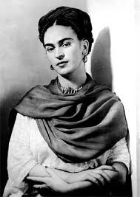  La Danza y La Música  El auditorio- auditorium  El baile - dance  El bailarín/la bailarina - dancer  El ballet- ballet  La banda- band  La butaca/el asiento- seat  La canción- song  El/la cantante- singer  La clase de baile- dance class  La cola/la fila- line(of people)  El compositor- composer  La coreografía- choreography  El descanso/El intermedio - intermission  El espectáculo - show  El ensayo- rehearsal  La estrofa- verse  El grupo musical - music group  La letra- lyrics  La melodía - melody  El/la músico/a - musician  La orquesta- orchestra  El principio- the beginning  El público- public/audience  El repertorio- repertoire( body of work)  La reseña- review  El ritmo- rhythm  El tipo de- type of  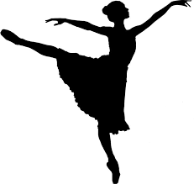 | Los verbos  Colorear- to color  Crear- to create  Criticar- to critique  Dibujar- draw  Diseñar- to design  Esculpir- to sculpt  Exhibir- to exhibit  Inspirar- to inspire  Mostrar (o-ue)- to show  Pintar - to paint  Posar - to pose  Representar- to represent  Reflejar - to reflect  Simbolizar- to symbolize  Usar- to use  Los adjetivos  Abstracto- abstract  Al estilo de - in the style of  Antiguo- old/ancient  Claro - light in color/clear  Clásico- classic/classical  Colorido- colorful  Contemporáneo- contemporary  Creativo- creative  De buen/mal gusto- in good or poor taste  Dramático- dramatic  Geométrico- geometric  Impresionante- impressive  Intrigante- intriguing  Inquietante- unsettling/disturbing  Luminoso- bright  Maravilloso- marvelous  Moderno- modern  Original- original  Oscuro- dark(in color or theme)  Pésimo- awful  Realista- realistic  Reciente- recent  Semejante- similar  Sencillo/Simple- simple/uncomplicated  Único- unique  Viejo-old  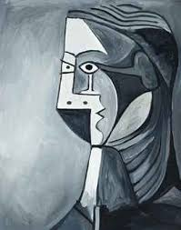  Los verbos  Asistir a - to attend  Aplaudir- to applaud  Apreciar- to appreciate  Componer- to compose  Presentar- to present  Tocar- to play and instrument  Los instrumentos  El clarinete- clarinet  La flauta- flute  La guitarra- guitar  El piano- piano  El saxofón- saxophone  El tambor/los tambores- drums  La tuba - tuba  El trombón- trombone  La trompeta- trumpet  La viola- viola  El violín- violin  El violoncelo - cello  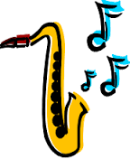
Repaso: el concierto | cantar, bailar, escuchar, disfrutar, divertirse (e-ie)

Preguntas Personales

- ¿El arte te interesa? ¿Por qué sí o no?

- ¿Crees que los museos de arte son populares hoy en día? ¿Por qué sí o no?

- ¿Conoces el arte de un artista famosa? ¿De quién? Describe su arte.

- ¿Tocas un instrumento? Cual? Tocas en la banda?

- ¿Puedes cantar/dibujar bien o te gusta cantar/dibujar?

